3-5.學校是否將本市防災教育網站連結至學校網站首頁

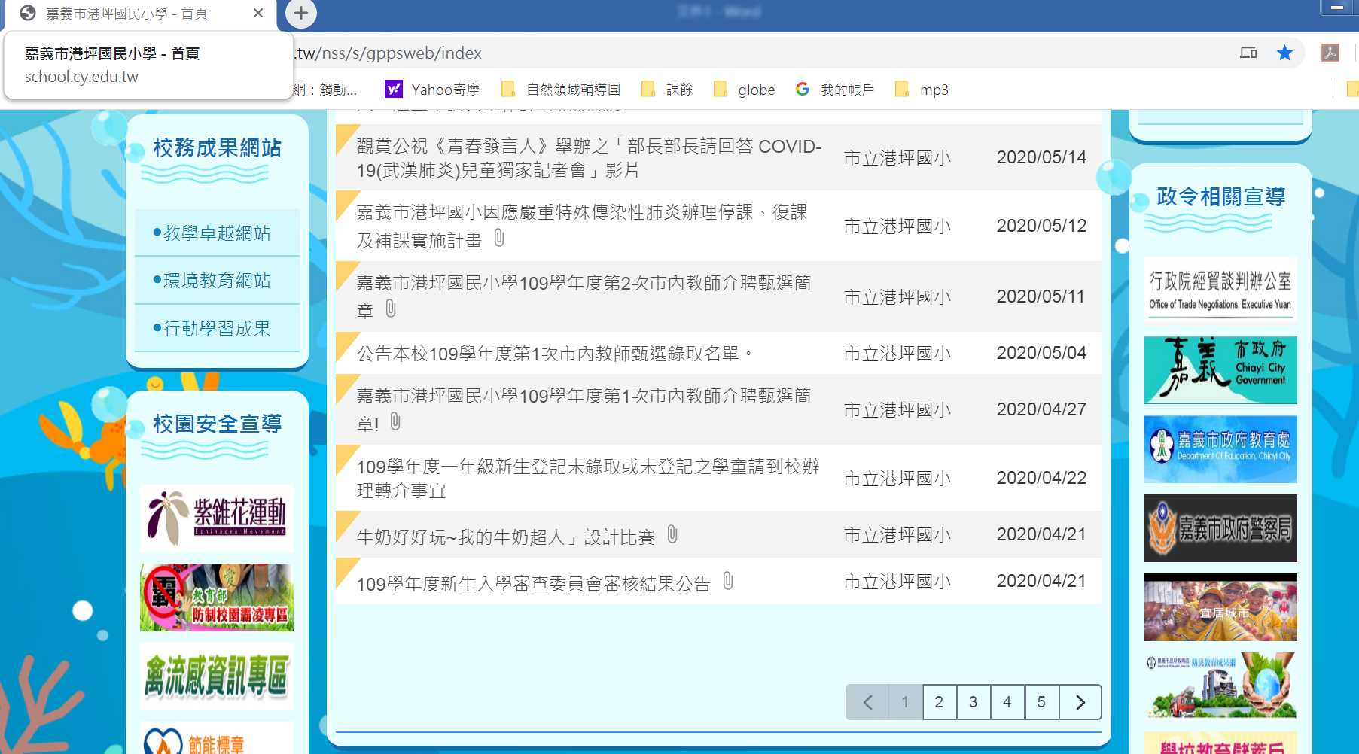
學校網站首頁連結至本市防災教育網站

